1. Bilgi ve iletişim teknolojilerini kullanarak bir birey ya da gruba karşı yapılan teknik ya da ilişkisel tarzda zarar verme davranışlarına ne denir?
FATİH İMAM HATİP ORTAOKULU 6.SINIF BİLİŞİM TEKNOLOJİLERİ VE YAZILIM DERSİ
2018-2019 EĞİTİM- ÖĞRETİM YILI 1. DÖNEM 2. SINAVI

ADI SOYADI: SINIFI : NUMARA: ALDIĞI NOT:
Her soru 4 puandır. TÜM ÖĞRENCİLERİME BAŞARILAR DİLERİM
a) Güvenlik Duvarı b) Siber kavga
c) Siber zorbalık d) e- devlet uygulamaları
2. Telif hakları korunan bir eserin sahibinden izin almadan kaçak yollarla çoğaltılmış olan kopyasına ne denir?
a) Beta b) Korsan
c) Lisanslı d) Demo
3. Berna yaptığı ödevine resim koyarak görselleştirmek istemektedir. Berna’nın ödevine ekleyeceği dosya aşağıdakilerden hangisi olabilir?
a) manzara.pdf b) manzara.mp4
c) manzara.jpg d) manzara.txt
4. Aşağıdakilerden hangisi E-Devletin faydaları arasında yer almaz?
a) Kâğıt bağımlılığı ve kullanımı artacaktır.
b) Maliyetler düşecek ve verimlilik artacaktır.
c) Memnuniyet artacaktır.
d) Zamandan kazanç sağlanacaktır.
5. İnternete bağlanmayı sağlayan donanım nedir?
a) Kasa b) Monitör
c) Modem d) Mouse
6. Güçlü şifre oluşturmamız işin aşağıdaki kurallardan hangisi yanlıştır?
a) Şifremiz en az 8 basamaklı olmalıdır.
b) İçerisinde büyük ve küçük harf bulundurmalıdır.
c) Tamamı harflerden olmalıdır.
d) İçerisinde özel karakter bulundurmalıdır.
7. Teknoloji hayatımızı her açıdan etkilemektedir. Sürekli kendi fotoğrafını çekip sosyal medyada paylaşma isteği aşağıdakilerden hangisidir?
a) Nomofobi b) Selfitis
c) Hayalet titreşim d) Siberkondri
8. Aşağıdakilerden hangisi Tübitak tarafından geliştirilen yerli ve milli işletim sistemimizin adıdır?
a) Windows 10 b) Linux
c) Pardus d) Android

9. Hangisi bilgisayar oyunlarının olumsuz özelliğidir?
a) El-göz koordinasyonunu geliştirir.
b) Beyin jimnastiği yapmamıza yardımcı olur.
c) Düşünme ve strateji becerilerini geliştirir.
d) Bireyleri yalnızlığa sürükleyebilir.

10. Selman fotoğraf çekmeyi çok seviyor ve fotoğraflarını internete yükleyip İnternet üzerinden satmaktadır. Diğer kişilerin fotoğraflarını izinsiz kullanmasını istememektedir. Kitap yazarak para kazanan Yazar Ali ise korsan olarak bu fotoğrafı internetten indirip kitaplarında kullanmaktadır.
Ali aşağıdaki ihlallerden hangisini yapmıştır?

a) Sınır ihlali
b) Telif Hakkı ihlali
c) Kural ihlali
d) Emniyet şeridi ihlali

11. Aşağıdakilerden hangisi diğerlerine göre daha güçlü bir parola örneğidir?
a) 123456789
b) k1R@l-78aY*
c) FatihFetih1453
d) abcdefgh1234567

12. Sebahattin internette gezinirken dijital ayak izi bırakmak istememektedir. Dijital ayak izi bırakmaması için hangisi yanlış bir tavsiyedir?

a) Bir takma isim kullan. Asla profil resmi olarak kendi resmini kullanma!
b) Sosyal medya hesapların varsa, gizlilik ayarlarından “özel” seçeneğini işaretle!
c) Arkadaşlarından sosyal medya hesaplarında seni etiketlemelerini iste.
d) Arama motorlarına tırnak içinde adını ve soyadını yaz. Adın ve soyadını tam yazdığın sayfalar varsa (forum, yorumlar vb.) bu sayfalardaki sana ait içerikleri sil.

13. E-Devletin web site adresi aşağıdakilerden hangisidir?
a) www.turkiye.gov.tr
b) www.devletim.gov.tr
c) www.turkiye.com.tr
d) www.elektronikdevlet.gov.tr
14. Aşağıda verilen kavram adlarını uygun olan boşluklara doğru biçimde yazınız.
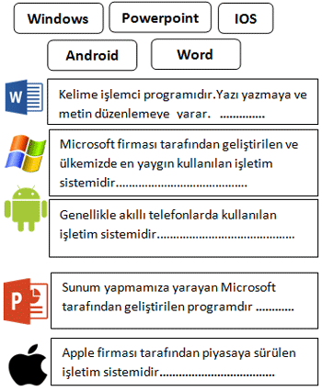

15. Aşağıdakilerden hangisi diğerlerinden farklıdır?
a) Explorer b) Google Chrome
c) Google.com d) Firefox

16. Aşağıdaki maddelerden doğru olanların karşısına “D”, yanlış olanlara ise “Y” yazınız.
( ) İnternet ortamındaki tüm bilgiler doğrudur.
( ) Android işletim sistemi genellikle cep telefonu ve tabletlerde kullanılır.
( ) Web tarayıcılar bir yazılımdır.
( ) Lisanslı yazılıma aynı zamanda orijinal yazılım da denmektedir.

17. Aşağıdaki site uzantılarının tanımlarını karşılarına yazınız. Hangi site uzantısı hangi tür siteyi belirtir?

k12 :………………………………………………………….…………………
gov :……………………………………………………………..……………..
com :…………………………………………………………….…………..…
edu :…………………………………………………….………………………
18. Microsoft Excel programı temel olarak ne amaçla kullanılır?
a) Hesaplama ve tablolama
b) Resim çizme programıdır
c) İşletim sistemidir.
d) Kelime işlemci programıdır.

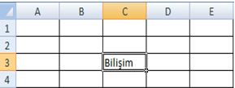
19.

Yukarıda “Bilişim” yazılı hücrenin adı nedir?
a) 3 hücresi b) C hücresi
c) C3 hücresi d) Bilişim hücresi

20. Sosyal ağlarda bir fotoğrafta yer alan kişiyi işaretlemek ve böylece o kişiyi haberdar etmek için yapılan işleme ne denir?
a) Beğenme c) Etiketleme
b) Haberdar etme d) İleti
21. www.eba.___.tr
Yukarıda verilen Eğitim Bilişim Ağı (EBA)ya ait internet adresinde boş bırakılan yere ne getirilmelidir?

a) com b) mil c) edu d) gov
……………………………………………………………………………….
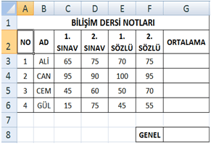

Yukarıdaki Excel tablosunda öğrencilerin;
1. Sınavı, 2. Sınavı, 1.Sözlüsü ve 2.Sözlüsü verilmiştir.
Bu tabloya göre bulmamız gerekenler:
22. Ali’nin ortalamasını görmek için yazmamız gereken formül nedir?
Cevap:

23. Gül’ün ortalamasını görmek için yazmamız gereken formül nedir?
Cevap:

24. İki ya da daha fazla bilgisayarın birbirine bağlanmasıyla oluşan yapıya ne ad verilir?
a) E-Okul b) E-Posta c) Bilgisayar Ağı d) AnaKart
25. Okulumuzun web sitesinin adresi nedir?
a) http://www.eba.gov.tr b) http://fatihiho.meb.k12.tr
c) https://www.youtube.com d) https://www.n11.com

